目录

第一章 登录及基础信息设置 2

1.1 基础信息管理 2

1.1.1添加操作员并设置权限 2

1.2 日志管理 3

1.2.1 日志查询 3

第二章：业务中心 3

2.1在线采购 3

2.1.1在线采购 3

2.2 订单查询 5

2.2.1 订单查询 5

2.2.2 交货单查询 5

2.3 返利查询 5

2.3.1 返利查询 5

第三章 账务管理 6

3.1 财务管理 6

3.1.1 开票查询 6

3.1.2 我的授信 6

3.1.3对账单查询 7

# 登录及基础信息设置

在浏览器上输入http://b2b.hncw.com.cn点击登录，便可进入超威经销商管理平台的登录页面，然后输入您的登录账号、密码，为了方便您登录可选择勾下【自动登录】，单击【登录】，如果忘记了密码，您可以点击【忘记密码】，可通过手机验证修改密码。

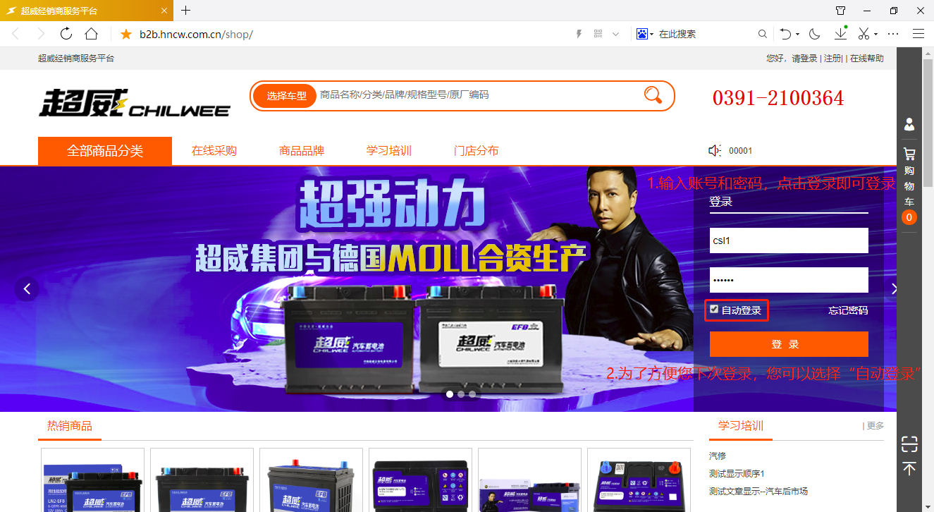

## 1.1 基础信息管理

### 1.1.1添加操作员并设置权限

系统设置—基础管理—操作员维护；点击【新增】添加一个新操作员；点击【设置权限】给操作员设置权限；点击【岗位管理】添加岗位信息（可以给岗位设置相应的权限，然后把操作员归属到岗位下，该操作员就有了对应的权限）；

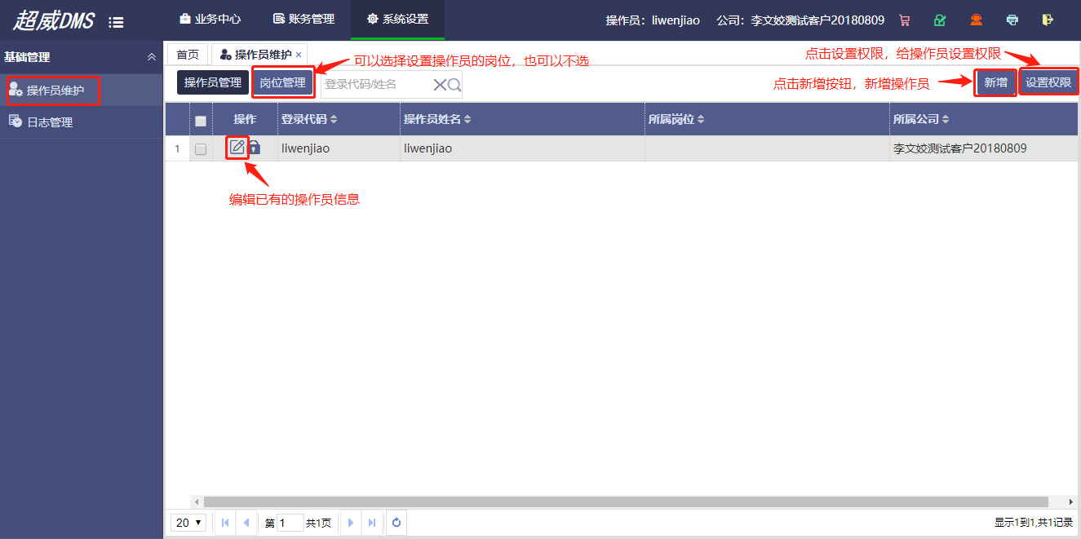

## 1.2 日志管理

### 1.2.1 日志查询

基础管理—日志管理。查询操作员操作日志；

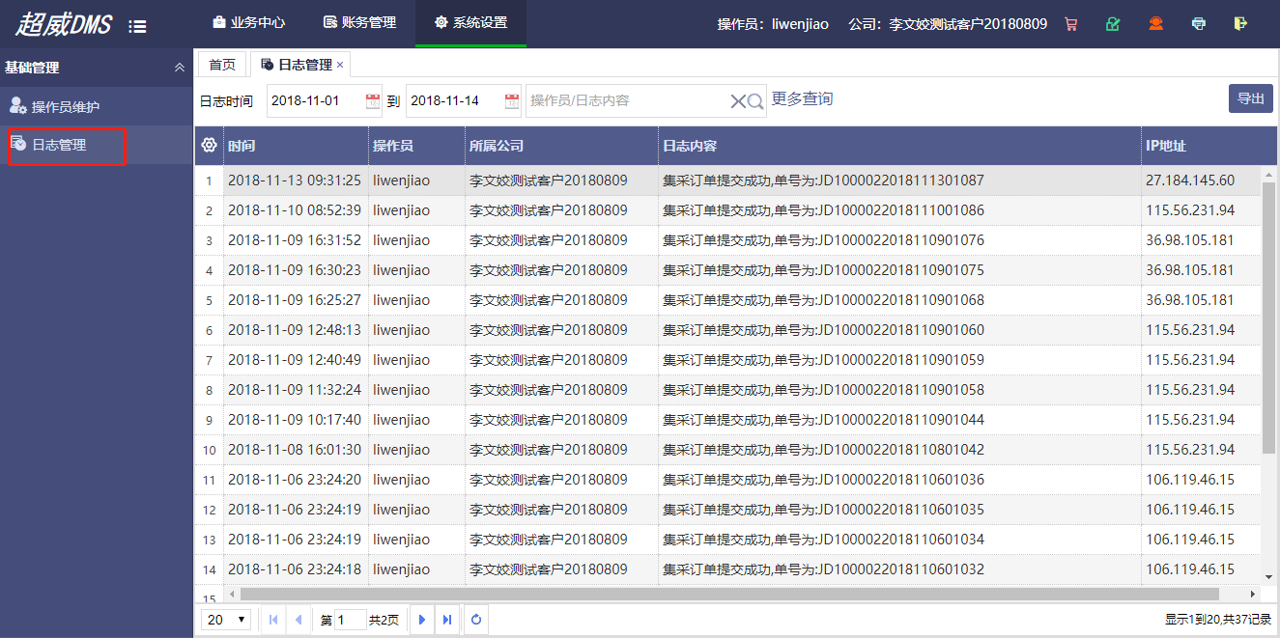

# 第二章：业务中心

## 2.1在线采购

### 2.1.1在线采购

在线采购。 登录在线商城，搜索想要购买的商品，点击【立即购买】直接生成订单，点击【加入购物车】，在购物车里再次选择商品然后生成订单：

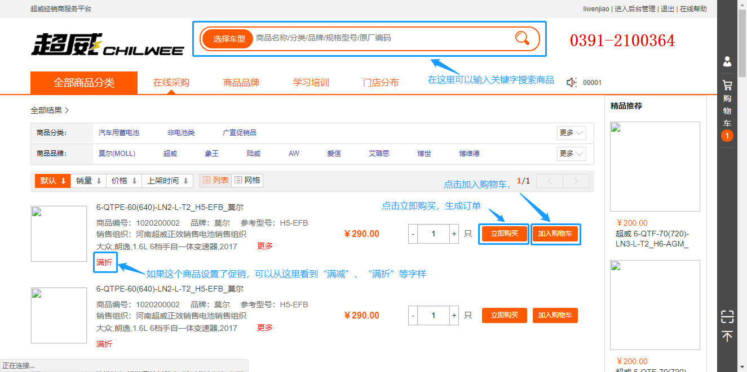

点击加入购物车：

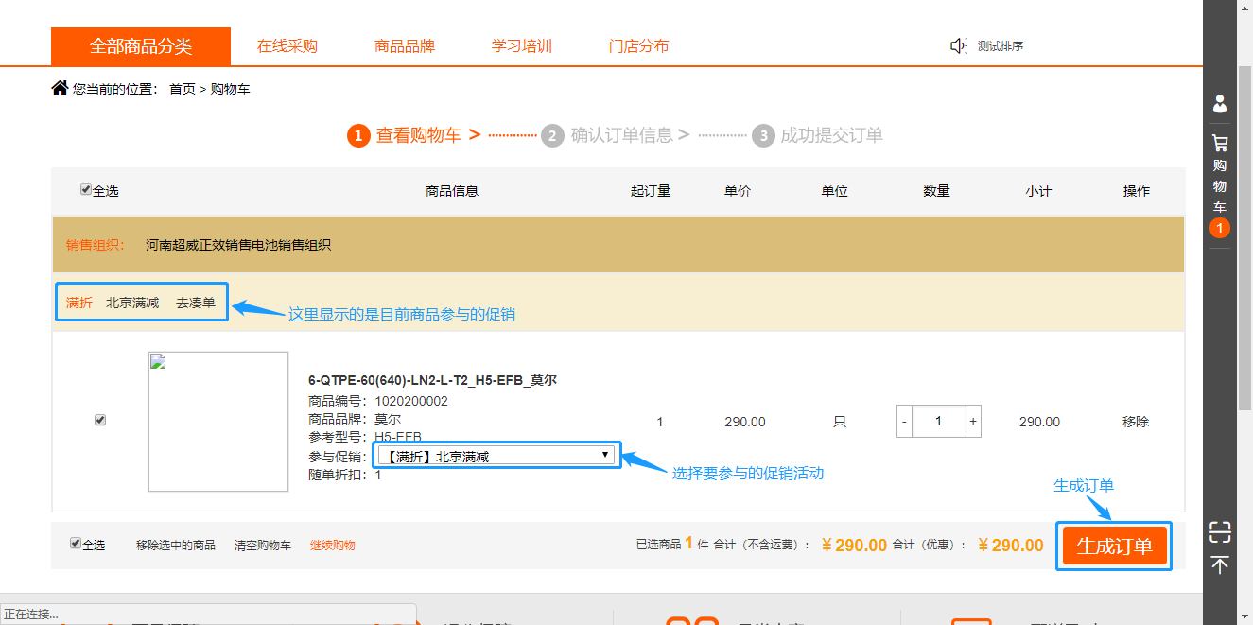

提交订单：

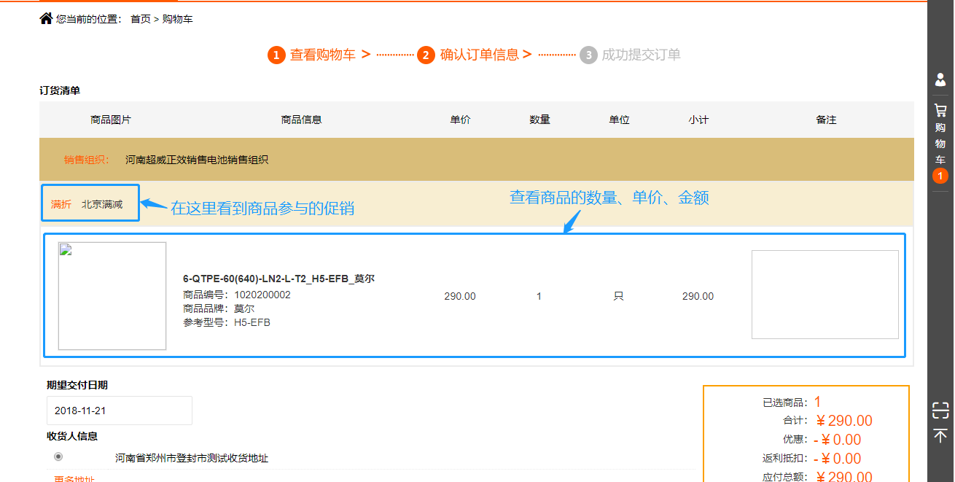

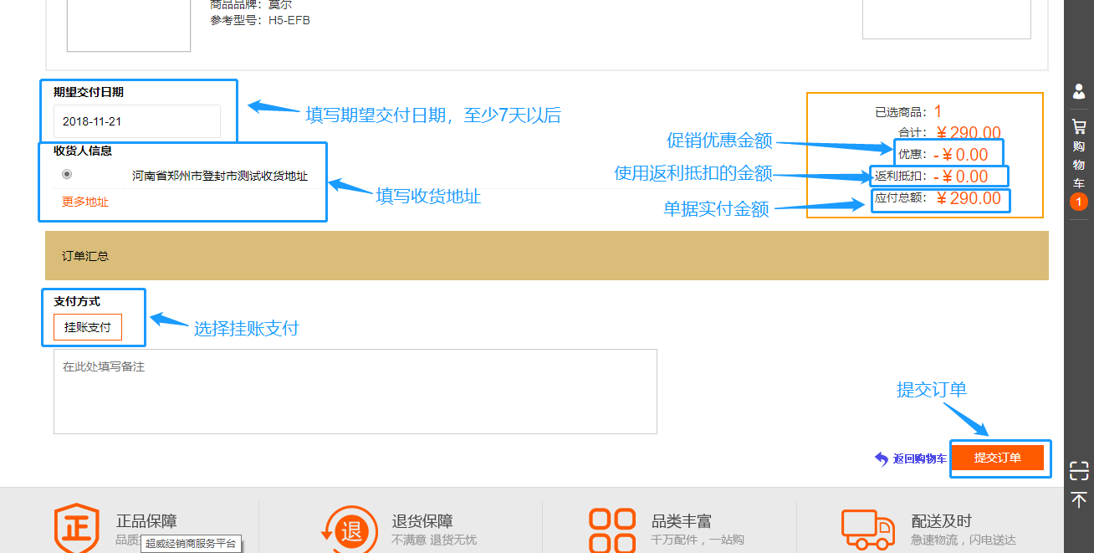

## 2.2 订单查询

### 2.2.1 订单查询

采购业务—订单管理。查询订单状态；

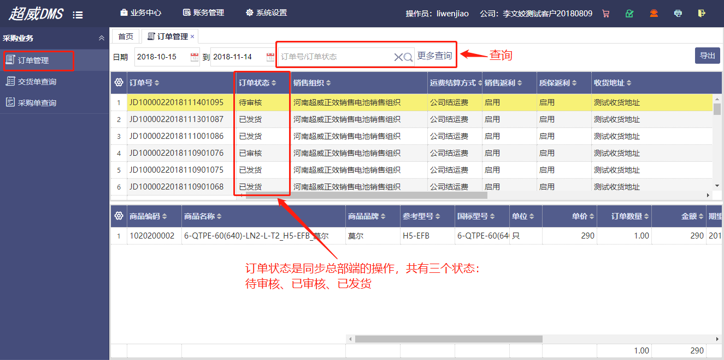

### 2.2.2 交货单查询

采购业务—交货单查询。DMS里的交货单查询是从SAP同步过来的，每天的中午12点和晚上12点都会自动同步一次；从交货单查询界面可以看到单据的物流状态，交货单的物流状态是根据物流单号自动更新的。（已发货、已签收）

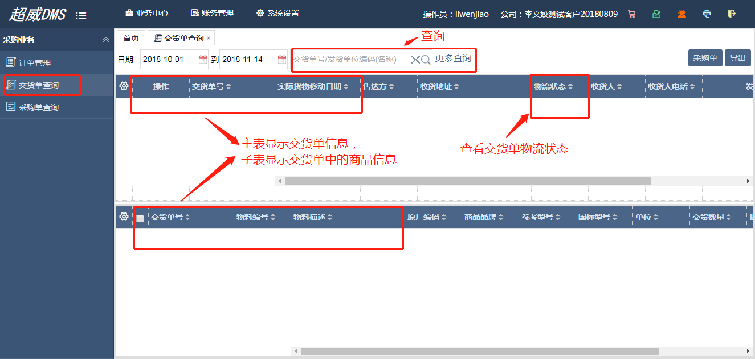

## 2.3 返利查询

### 2.3.1 返利查询

账务管理—返利管理—我的返利。查看我的返利信息，“返利总额”、“返利类型汇总”、“返利明细”

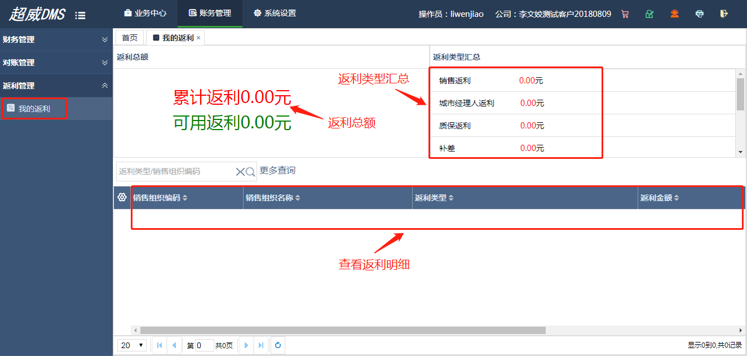

# 第三章 账务管理

## 3.1 财务管理

### 3.1.1 开票查询

财务管理—开票查询。 DMS里的开票单查询是从SAP同步过来的，每天的中午12点和晚上12点都会自动同步一次；

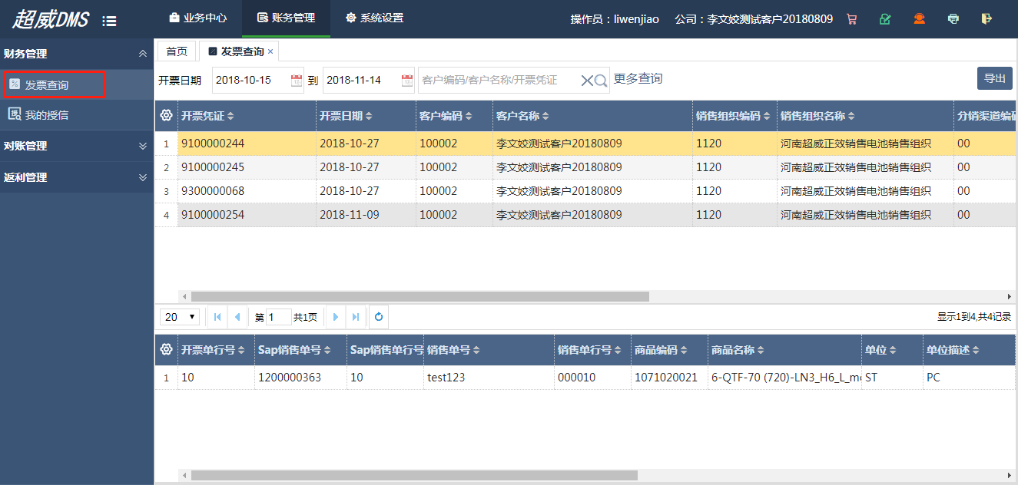

### 3.1.2 我的授信

财务管理—我的授信。 查询客户的授信信息，应收总额、销售值、可用余额；

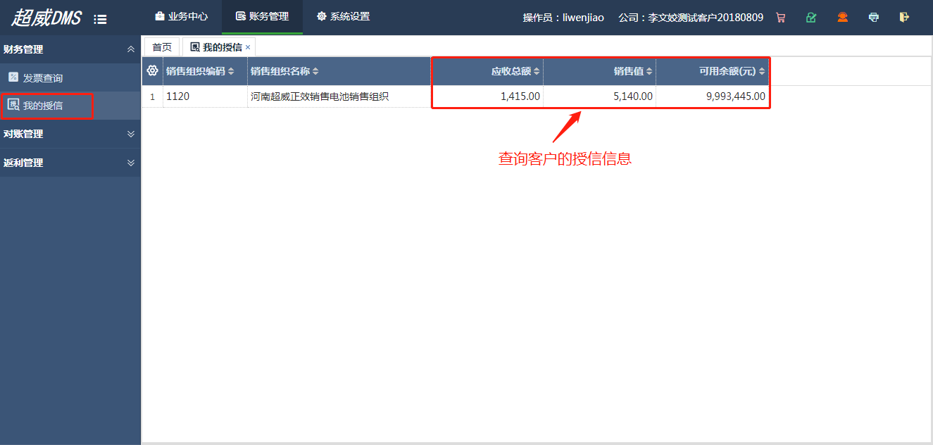

### 3.1.3对账单查询

对账管理—对账查询。 DMS里的对账单查询是从SAP同步过来的，每天的中午12点和晚上12点都会自动同步一次；；

